Anasınıfı, 1. ve 2. Sınıf Haftalık Ev Ödevi
Kindergarten, Year 1 and Year 2 Weekly Homework
Aşağıdaki harflerin içinden E ve e harflerini bulup, boyayınız. (Find the letter E and d from the table below and colour them in.)
Harf Bulmaca – Find a Letter
b | j | d | e | e | e | e | e | e | p | m | p | s
g | u | d | E | b | a | ı | d | c | z | g | r | ı
y | ı | D | E | b | f | y | B | D | c | e | ş | z
ş | f | d | E | b | y | ı | B | d | a | ğ | o | g
b | z | D | E | e | e | e | e | d | a | ö | ü | B
p | A | D | E | B | p | B | j | D | h | g | a | y
a | f | D | E | B | ü | ş | B | D | p | z | f | A
f | e | d | E | b | y | v | d | u | c | ı | t | p
z | y | d | E | n | v | d | B | c | g | z | y | k
k | ş | d | E | e | e | e | e | e | v | o | ş | p

Öğrenci Ismi (Student Name)
________

Veli Imzası (Parent Signature)
________

E ile başlayan resimleri bul ve yuvarlak içine al.
(Find and circle the pictures that start with the letter E )

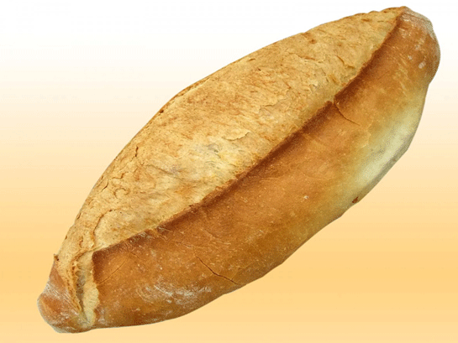
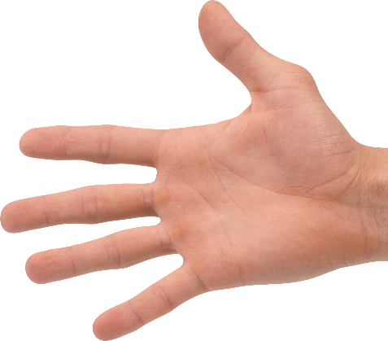

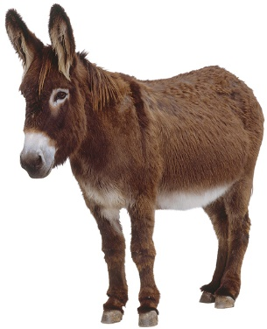
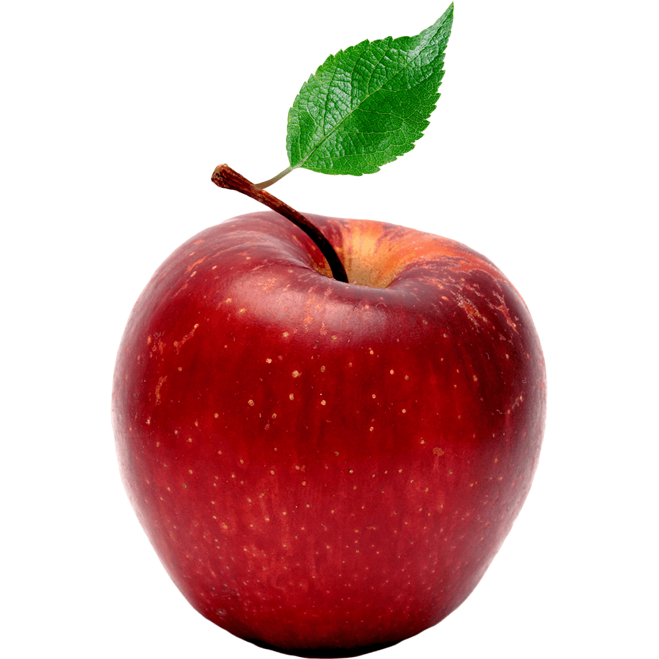

Aşağıdaki kelimeleri her gün, günlük tablosuna yazınız. (Write the below words each day in the daily space provided.) All students are encouraged to attempt completing this section and Year 2 students are expected to complete all sections.
Günler (Days)  ---------------------------------------  Kelimeler (Words) | Pazartesi  (Monday) | Salı  (Tuesday) | Çarşamba  (Wednesday) | Perşembe  (Thursday)
Ekmek
Elma
El
Emek
Elektrik
Eğitim
Eğlence
Evlat
Efendim
Efkar

Aşağıdaki kelimeleri cümle içinde kullanınız. (Use the words below in a sentence.)
Emek
Ekmek
Ebe

El

Elma

